15 февраля 2012г на базе МАОУ «Троицкая СОШ» Тюльганского района состоялся районный семинар для вожатых по теме: «Духовно-нравственное воспитание учащихся как одно из направлений воспитательного процесса в деятельности ДОО».
Организаторы данного семинара были методист ЦДОД Яровая И.Н. и ведущий специалист РОО Ерохина Е.М. В семинаре приняли участие вожатые из 12 школ района.
В рамках семинара были показаны два классных часа в 4 классе по теме: «История не кончается. Продолжается славный путь» и в 8 классе по теме: «Дорожим именем твоим». Сбор дружины, посвященный 90- летию Пионерии, который подготовила вожатая Лисичкина А.Р.

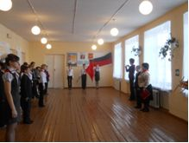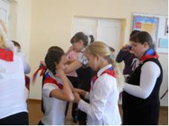
На этом сборе принимали пятиклассников в ДОО «Дружину им. А. Медведева», повязывали галстуки, произносили клятву, читали стихи и пели песни. Была показана литературно-музыкальная композиция «Мы не помнить об этом не в праве», где были приглашены пионеры 60-ых годов - это Беляева З.Г. и Трубникова Н.И.
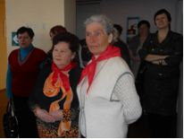
Они выступили с приветственным словом к учащимся. На этом мероприятии была показана история пионеров прошлых лет и пионеров настоящего времени.

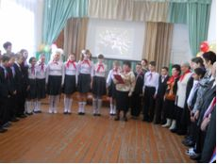
Исполняли песни в Орлятском круге. Оформлены стенды «Пионеры-герои», «История пионерской организации», фотовыставка, выставки поделок и рисунков пионерской атрибутики.
Данное мероприятие способствовало формированию гражданской позиции и патриотическому воспитанию учащихся.

